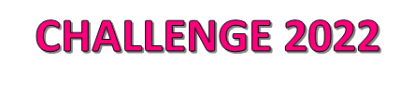

**Praia SP**

1º Entrega – **Disruptive Architectures Iot, Iob E Ia**

Nome dos Integrantes:

Amanda da Silva Fernandes – RM86688

Gabriel Antônio Luiz Tomaz – RM86675

Guilherme Augusto de Oliveira – RM86734

Nicolas Tigle Lins Silva – RM88468

Victor Rubem Castilho Campos – RM87534

**Descrição do Desafio resolvido**

Nosso desafio é montar uma inteligência artificial onde ela irá ajudar a diminuir as poluições nas Praias, principalmente em época de férias e feriados.

Sendo assim realizamos uma Inteligência aritifcial em chatbot, onde o usuario poderá acionar um alerta, pegar dicas, realizar cadastro e saber mais sobre a empresa.

Abaixo iremos explicar o fluxo do nosso chatbot e sobre as caixas de dialogo.

**Nó de Bem Vindo / Comprimento**

O nó “Bem vindo e Comprimento” Servem para que o usuario verifique quais opções ele deseja.

São elas:

- Acionar um alerta

- Dicas para o meio ambiente

- Sobre a empresa

**Acionar um alerta**

Ao escolher a opção “Acionar um alerta”, o usuario poderá escolher 3 opções para que seja realizado a denuncia.

**Com as opções:**

* Lixo no mar
* Lixo na areia
* Derramamento de esgoto

Primeiramente o usuario irá escolher uma das opções acima, e assim o mesmo irá informar o local poluido.

Ao informar o local o bot irá responder “Iremos realizar a verificação no local informado”, e assim a inteligencia aritificial irá enviar está informação para as ONGS do nosso projeto.

E em seguida a mesma irá até o locla informado para verificar se possui a poluição informada”

O usuario poderá realizar a denuncia apenas nas cidades cadastradas.

Caso contrario a denuncia não será realizada.

**Dicas**

Se o cliente escolher a opção “Dicas”, o usuario receberá varias dicas para salvar o meio ambiente.

**Empresa**

Se o cliente escolher a opção “Empresa”, o usuario irá receber informações sobre a empresa .

**Agradecimento**

Ao finalizar a opção desejada, quando o cliente se despedir do bot, o mesmo irá enviar uma mensagem de Despedida para o cliente.

**Fluxo Node-red / Conversação**

No fluxo do node-red realizamos a conexão do Watson Assistant com o Telegram. Sendo assim nosso bot está integrado com o node red. Onde enviamos a mensagem para o bot do telegram e ele irá responder com audio ou mensagem.

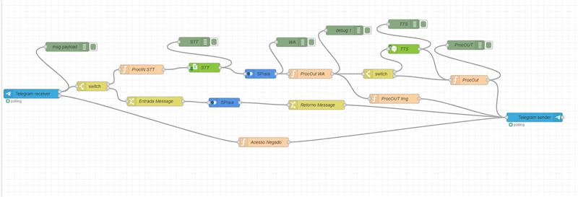

**Codigo Json – Watson Assistant – IBM**

Segue abaixo o codigo Json do Watson Assistant onde realizamos o chatbot



**Codigo Json – Node - Red – IBM**

Segue abaxo o código Json do Node-red integrado com o Telegram.



**Exemplo de Conversa no Telegram integrado com o node-red**

Exemplo da conversação do chatbot da IBM com a integração do node-red funcionando.

Conforme a evidência ao lado, o cliente quer realizar uma denuncia, e assim o bot respondeu o mesmo conforme os dialogos informados.